**¿Qué aprendí?**3° Básico Capítulo 14

1. Observa la figura y completa:

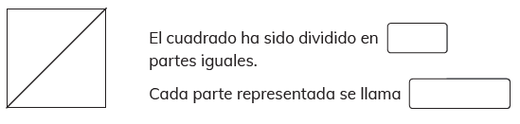

El cuadrado ha sido dividido en partes iguales.

Cada parte representada se llama

y se escribe .

|  |  |
| --- | --- |
| Nivel | 3º Básico |
| Tomo | 2 |
| Capítulo | 14: Fracciones |
| OA | 11: Demostrar que comprenden las fracciones de uso común: 1/4 , 1/3 , 1/2 , 2/3 , 3/4: explicando que una fracción representa la parte de un todo, de manera concreta, pictórica, simbólica, de forma manual y/o con software educativo, describiendo situaciones, en las cuales se puede usar fracciones, comparando fracciones de un mismo todo, de igual denominador. |
| Contenido | Representación de fracciones |
| Indicador de evaluación | Identifican que las fracciones 1/4, 1/3, 1/2, 2/3 o 3/4 representan la parte de un todo, de manera concreta, pictórica o simbólica. |
| Habilidad | Representar |
| Respuesta esperada | El cuadrado ha sido dividido en 2 partes iguales.  Cada parte representada se llama un medio y se escribe $\frac{1}{2}$. |

**¿Qué aprendí?**3° Básico Capítulo 14

1. ¿Qué parte representa $\frac{1}{4}$? Píntala.

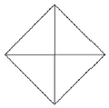

|  |  |
| --- | --- |
| Nivel | 3º Básico |
| Tomo | 2 |
| Capítulo | 14: Fracciones |
| OA | 11: Demostrar que comprenden las fracciones de uso común: 1/4 , 1/3 , 1/2 , 2/3 , 3/4: explicando que una fracción representa la parte de un todo, de manera concreta, pictórica, simbólica, de forma manual y/o con software educativo, describiendo situaciones, en las cuales se puede usar fracciones, comparando fracciones de un mismo todo, de igual denominador. |
| Contenido | Representación de fracciones |
| Indicador de evaluación | Relacionan la representación simbólica y la representación pictórica de fracciones de uso común. |
| Habilidad | Representar |
| Respuesta esperada | Respuestas variadas, por ejemplo: |

**¿Qué aprendí?**3° Básico Capítulo 14

1. Representa cada fracción.

a) $\frac{1}{4}$ b) $\frac{1}{2}$

|  |  |
| --- | --- |
| Nivel | 3º Básico |
| Tomo | 2 |
| Capítulo | 14: Fracciones |
| OA | 11: Demostrar que comprenden las fracciones de uso común: 1/4 , 1/3 , 1/2 , 2/3 , 3/4: explicando que una fracción representa la parte de un todo, de manera concreta, pictórica, simbólica, de forma manual y/o con software educativo, describiendo situaciones, en las cuales se puede usar fracciones, comparando fracciones de un mismo todo, de igual denominador. |
| Contenido | Representación de fracciones |
| Indicador de evaluación | Relacionan la representación simbólica y la representación pictórica de fracciones de uso común. |
| Habilidad | Representar |
| Respuesta esperada | 1. b) |

**¿Qué aprendí?**3° Básico Capítulo 14

1. Observa la figura y responde.

El triángulo ha sido dividido en partes iguales.

Si pintas dos partes, la fracción representada es .

|  |  |
| --- | --- |
| Nivel | 3º Básico |
| Tomo | 2 |
| Capítulo | 14: Fracciones |
| OA | 11: Demostrar que comprenden las fracciones de uso común: 1/4 , 1/3 , 1/2 , 2/3 , 3/4: explicando que una fracción representa la parte de un todo, de manera concreta, pictórica, simbólica, de forma manual y/o con software educativo, describiendo situaciones, en las cuales se puede usar fracciones, comparando fracciones de un mismo todo, de igual denominador. |
| Contenido | Representación de fracciones |
| Indicador de evaluación | Relacionan la representación simbólica y la representación pictórica de fracciones de uso común. |
| Habilidad | Representar |
| Respuesta esperada | El triángulo ha sido dividido en 4 partes iguales.  Si pintas dos partes, la fracción representada es $\frac{2}{4}$. |

**¿Qué aprendí?**3° Básico Capítulo 14

1. Une cada representación con su fracción.

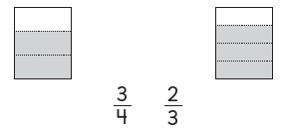

|  |  |
| --- | --- |
| Nivel | 3º Básico |
| Tomo | 2 |
| Capítulo | 14: Fracciones |
| OA | 11: Demostrar que comprenden las fracciones de uso común: 1/4 , 1/3 , 1/2 , 2/3 , 3/4: explicando que una fracción representa la parte de un todo, de manera concreta, pictórica, simbólica, de forma manual y/o con software educativo, describiendo situaciones, en las cuales se puede usar fracciones, comparando fracciones de un mismo todo, de igual denominador. |
| Contenido | Representación de fracciones |
| Indicador de evaluación | Relacionan la representación simbólica y la representación pictórica de fracciones de uso común. |
| Habilidad | Representar |
| Respuesta esperada |  |

**¿Qué aprendí?**3° Básico Capítulo 14

1. Compara las fracciones usando >, < o =.
2. $\frac{3}{4}$ $\frac{1}{4}$ b) $\frac{1}{2}$ $\frac{2}{2}$

|  |  |
| --- | --- |
| Nivel | 3º Básico |
| Tomo | 2 |
| Capítulo | 14: Fracciones |
| OA | 11: Demostrar que comprenden las fracciones de uso común: 1/4 , 1/3 , 1/2 , 2/3 , 3/4: explicando que una fracción representa la parte de un todo, de manera concreta, pictórica, simbólica, de forma manual y/o con software educativo, describiendo situaciones, en las cuales se puede usar fracciones, comparando fracciones de un mismo todo, de igual denominador. |
| Contenido | Comparación de fracciones |
| Indicador de evaluación | Comparan fracciones de igual denominador. |
| Habilidad | Resolver problemas |
| Respuesta esperada |  |

**¿Qué aprendí?**3° Básico Capítulo 14

1. Ema ha leído $\frac{3}{4}$ de un libro y Gaspar $\frac{2}{4}$ del mismo libro.

¿Quién ha leído más?

|  |  |
| --- | --- |
| Nivel | 3º Básico |
| Tomo | 2 |
| Capítulo | 14: Fracciones |
| OA | 11: Demostrar que comprenden las fracciones de uso común: 1/4, 1/3, 1/2, 2/3, 3/4: explicando que una fracción representa la parte de un todo, de manera concreta, pictórica, simbólica, de forma manual y/o con software educativo, describiendo situaciones, en las cuales se puede usar fracciones, comparando fracciones de un mismo todo, de igual denominador. |
| Contenido | Comparación de fracciones |
| Indicador de evaluación | Resuelven problemas que involucren la comparación de fracciones (1/4, 1/3, 1/2, 2/3, 3/4) de igual denominador. |
| Habilidad | Resolver problemas |
| Respuesta esperada | Ema ha leído más que Gaspar. |

**¿Qué aprendí?**3° Básico Capítulo 14

1. Sofía y Andrés comen cada uno una pizza del mismo tamaño.

Si Andrés comió $\frac{3}{4}$ de su pizza y Sofía $\frac{1}{4}$,

¿quién comió más pizza?

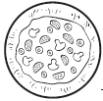

|  |  |
| --- | --- |
| Nivel | 3º Básico |
| Tomo | 2 |
| Capítulo | 14: Fracciones |
| OA | 11: Demostrar que comprenden las fracciones de uso común: 1/4, 1/3, 1/2, 2/3, 3/4: explicando que una fracción representa la parte de un todo, de manera concreta, pictórica, simbólica, de forma manual y/o con software educativo, describiendo situaciones, en las cuales se puede usar fracciones, comparando fracciones de un mismo todo, de igual denominador. |
| Contenido | Comparación de fracciones |
| Indicador de evaluación | Resuelven problemas que involucren la comparación de fracciones (1/4, 1/3, 1/2, 2/3, 3/4) de igual denominador. |
| Habilidad | Resolver problemas |
| Respuesta esperada | Andrés comió más de su pizza. |

**¿Qué aprendí?**3° Básico Capítulo 14

1. Escribe la fracción representada en las porciones pintadas.

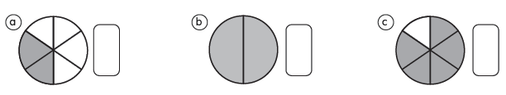

|  |  |
| --- | --- |
| Nivel | 3º Básico |
| Tomo | 2 |
| Capítulo | 14: Fracciones |
| OA | 11: Demostrar que comprenden las fracciones de uso común: 1/4 , 1/3 , 1/2 , 2/3 , 3/4: explicando que una fracción representa la parte de un todo, de manera concreta, pictórica, simbólica, de forma manual y/o con software educativo, describiendo situaciones, en las cuales se puede usar fracciones, comparando fracciones de un mismo todo, de igual denominador. |
| Contenido | Representación de fracciones |
| Indicador de evaluación | Relacionan la representación simbólica y la representación pictórica de fracciones de uso común. |
| Habilidad | Representar |
| Respuesta esperada | 1. 2/6 2. 2/2 3. 5/6 |

**¿Qué aprendí?**3° Básico Capítulo 14

1. Compara las siguientes fracciones usando > o <.

Después, represéntalas.

|  |  |
| --- | --- |
| Nivel | 3º Básico |
| Tomo | 2 |
| Capítulo | 14: Fracciones |
| OA | 11: Demostrar que comprenden las fracciones de uso común: 1/4 , 1/3 , 1/2 , 2/3 , 3/4: explicando que una fracción representa la parte de un todo, de manera concreta, pictórica, simbólica, de forma manual y/o con software educativo, describiendo situaciones, en las cuales se puede usar fracciones, comparando fracciones de un mismo todo, de igual denominador. |
| Contenido | Comparación de fracciones |
| Indicador de evaluación | Comparan fracciones de igual denominador. |
| Habilidad | Resolver problemas |
| Respuesta esperada | 1. < 2. < |

**¿Qué aprendí?**3° Básico Capítulo 14

1. Une con una línea la fracción con su representación.

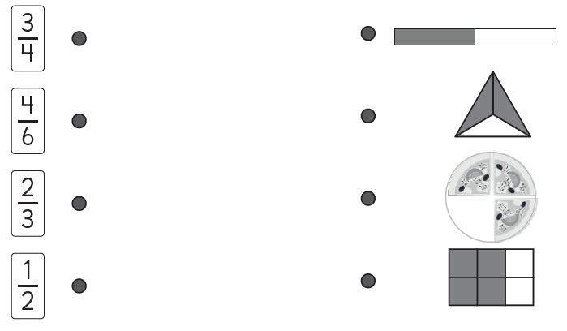

|  |  |
| --- | --- |
| Nivel | 3º Básico |
| Tomo | 2 |
| Capítulo | 14: Fracciones |
| OA | 11: Demostrar que comprenden las fracciones de uso común: 1/4, 1/3, 1/2, 2/3, 3/4: explicando que una fracción representa la parte de un todo, de manera concreta, pictórica, simbólica, de forma manual y/o con software educativo, describiendo situaciones, en las cuales se puede usar fracciones, comparando fracciones de un mismo todo, de igual denominador. |
| Contenido | Representación de fracciones |
| Indicador de evaluación | Relacionan la representación simbólica y la representación pictórica de fracciones de uso común. |
| Habilidad | Representar |
| Respuesta esperada |  |